项目方案介绍

- 项目公司简介：
中科华态（深圳）环境产业集团有限公司，成立于2019年，公司位于广东省深圳市，企业注册资本5000万人民币国有企业。公司目前在做主要业务有：陕西西安陵园项目、甘肃兰州中山桥一号地块项目以及国际贸易等。
- 甘肃兰州中山桥一号地块情况如下：
①本项目位置出于兰州中山桥西南角，直线距离50米。中山桥为兰州市文物古迹，百年历史。
项目四至：北至南滨河（东）路，南临兰州桥门清真寺，东至中山路，西至兰州民族中学。
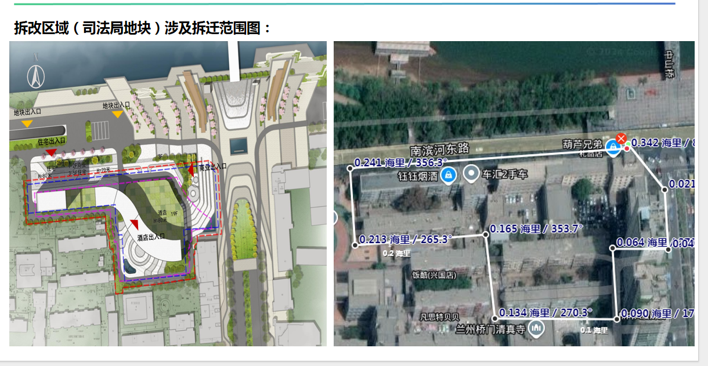

②本项目目前的控规比较老旧，不符合城市发展需要，与政府相关部门沟通后通过带方案进行规划调整。
③项目为棚户区改造项目，我司和政府合作进行土地一级开发，后期通过招拍挂获取土地。本次涉及地块为18亩左右，地块性质为商业兼容住宅用地。
④我司设计思路：
